**Министерство науки и высшего образования РФ**

**Федеральное государственное бюджетное образовательное учреждение высшего образования**

**«Московский Авиационный Институт»**

**Национальный Исследовательский Университет**

**Институт** №8 «Информационные технологии и прикладная математика»

**Кафедра** 806 «Вычислительная математика и программирование»

**Лабораторная работа №3**

**по курсу «Компьютерная графика»**

|  |  |
| --- | --- |
| Студент: | Попов И. П. |
| Группа: | М8О-306Б-20 |
| Преподаватель: | Филиппов Г. С. |
| Подпись: |  |
| Оценка: |  |
| Дата: |  |

# Лабораторная работа №3

**Тема:** Основы построения фотореалистичных изображений.

**Задание:** Используя результаты Л.Р.№2, аппроксимировать заданное тело выпуклым многогранником. Точность аппроксимации задается пользователем. Обеспечить возможность вращения и масштабирования многогранника и удаление невидимых линий и поверхностей. Реализовать простую модель закраски для случая одного источника света. Параметры освещения и отражающие свойства материала задаются пользователем в диалоговом режиме.

**Вариант:** прямой цилиндр, основание – сектор параболы

# Описание

Программа написана на языке программирования Python с использованием библиотек mathplotlib и Poly3DCollection для отрисовки трехмерного графика. Для того, чтобы задать проекцию для отрисовки отображения используются виджеты кнопок Button из mathplotlib.widgets, нажатие на которые поворачивает фигуру нужным образом.

# Исходный код:

'''

Popov Ilya

M80-306Б-20

Прямой цилиндр, основание – сектор параболы.

Тема: Основы построения фотореалистичных изображений.

Задание: Используя результаты Л.Р.№2, аппроксимировать заданное тело выпуклым многогранником. Точность

аппроксимации задается пользователем. Обеспечить возможность вращения и масштабирования многогранника и

удаление невидимых линий и поверхностей. Реализовать простую модель закраски для случая одного источника света.

Параметры освещения и отражающие свойства материала задаются пользователем в диалоговом режиме

'''

import numpy as np

from matplotlib import pyplot as plt

from matplotlib.text import Text

from mpl_toolkits.mplot3d.art3d import Poly3DCollection

from matplotlib.widgets import Button, TextBox

from matplotlib.colors import LightSource

fig = plt.figure()

fig.subplots_adjust(bottom=0.3)

ax = fig.add_subplot(111, projection='3d')

ax.set_title(r"Прямой цилиндр, основание – сектор параболы")

N = int(input("Точность аппроксимации: "))

# вершины цилиндра

x = np.linspace(-1.5, 2.0, N+1)

y = x**2

v = np.array([(x[i], y[i], 0) for i in range(N)])

v2 = np.array([(x[i], y[i], 1) for i in range(N)])

ax.scatter3D(v[:, 0], v[:, 1], v[:, 2])

ax.set_zlim(0, 1)

# грани цилиндра

sides = []

for i in range(1, N):

    sides.append([v[i - 1], v[i], v2[i], v2[i-1]])

sides.append([v[-1], v[0], v2[0], v2[-1]])

# основания цилиндра

sides.append(v)

sides.append(v2)

ax.add_collection3d(Poly3DCollection(sides, facecolors='blue', linewidths=1, edgecolors='black', alpha=0.5))

#-------------------------

def remove_func(event):

    ax.add_collection3d(Poly3DCollection(sides, facecolors='blue', linewidths=1, edgecolors='black', alpha=1))

    plt.draw()

remove_button_ax = fig.add_axes([0.4, 0.15, 0.5, 0.05])

remove_button = Button(remove_button_ax, "Удалить невидимые линии")

remove_button.on_clicked(remove_func)

def show_func(event):

    ax.add_collection3d(Poly3DCollection(sides, facecolors='blue', linewidths=1, edgecolors='black', alpha=0.5))

    plt.draw()

show_button_ax = fig.add_axes([0.4, 0.25, 0.5, 0.05])

show_button = Button(show_button_ax, "Показать невидимые линии")

show_button.on_clicked(show_func)

#-------------------------

fig.text(0.1, 0.34, "Проекции:")

def isometric_func(event):

    ax.view_init(elev=30)

    plt.draw()

isometric_button_ax = fig.add_axes([0.1, 0.28, 0.23, 0.05])

isometric_button = Button(isometric_button_ax, "Изометрия")

isometric_button.on_clicked(isometric_func)

def top_func(event):

    ax.view_init(elev=90)

    plt.draw()

top_button_ax = fig.add_axes([0.1, 0.16, 0.23, 0.05])

top_button = Button(top_button_ax, "Вид сверху")

top_button.on_clicked(top_func)

def front_func(event):

    ax.view_init(elev=0)

    plt.draw()

front_button_ax = fig.add_axes([0.1, 0.22, 0.23, 0.05])

front_button = Button(front_button_ax, "Вид спереди")

front_button.on_clicked(front_func)

def bottom_func(event):

    ax.view_init(elev=-90)

    plt.draw()

bottom_button_ax = fig.add_axes([0.1, 0.1, 0.23, 0.05])

bottom_button = Button(bottom_button_ax, "Вид снизу")

bottom_button.on_clicked(bottom_func)

ax.grid()

ax.axis()

plt.show()

# Работа программы:

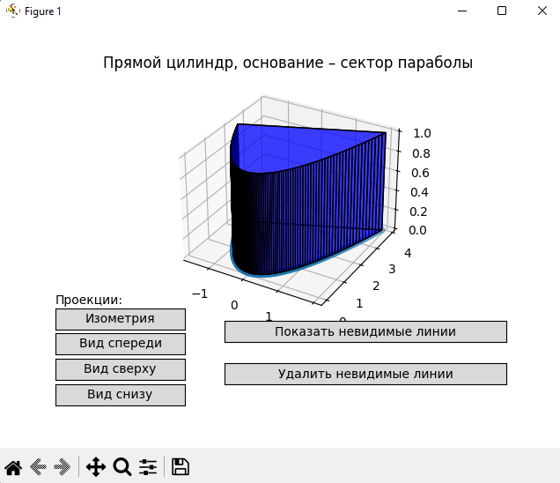 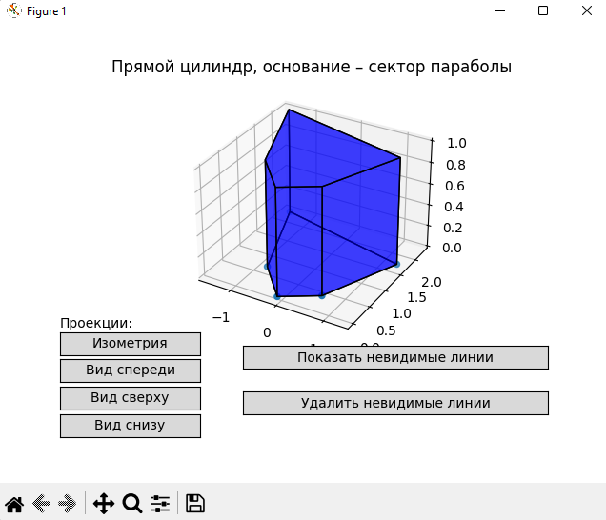

Рис. 1. Точность аппроксимации 100 Рис. 2. Точность аппроксимации 5

1. **Выводы:**

В ходе выполнения данной лабораторной работы была написана программа на языке Python для получения графика каркасной визуализации прямого цилиндра, основанием которого является сектор параболы.